1. **Judul Naskah**

Pengaruh Aplikasi BAP dan NAA Terhadap Organogenesis Tunas Secara Langsung (*Direct Shoot Organogenesis*) pada Tanaman Porang (*Amorphophallus muelleri* B)

Penulis : Didik Pudji Restanto*, Seto Purnomo Aji, Etty Handayani, Tri Ratnasari, Mochammad Wildan Jadmiko, Mohammad Candra Prayoga, Mohammad Nur Khozin dan Budi Kriswanto

*)Email Korespondensi: [restanto.lemlit@unej.ac.id](mailto:restanto.lemlit@unej.ac.id)

1. **Penulis Pertama:**
2. Nama : Didik Pudji Restanto
3. Afiliasi : Program Studi Agronomi Fakultas Pertanian Universitas Jember
4. Alamat : Jl.Kalimantan Tegalboto No.37, Krajan Timur, Sumbersari, Kec.

Sumbersari, Kabupaten Jember, Jawa Timur 68121

1. Email : [restanto.lemlit@unej.ac.id](mailto:restanto.lemlit@unej.ac.id)
2. ORCID ID : <https://orcid.org/0000-0001-6163-9869>
3. **Penulis Kedua:**
4. Nama : Seto Purnomo Aji
5. Afiliasi : Program Studi Agroteknologi Fakultas Pertanian Universitas Jember
6. Alamat : Jl.Kalimantan Tegalboto No.37, Krajan Timur, Sumbersari, Kec.

Sumbersari, Kabupaten Jember, Jawa Timur 68121

1. Email : -
2. ORCID ID : -
3. **Penulis Ketiga:**
4. Nama : Etty Handayani
5. Afiliasi : Department of Agrotechnology, Faculty of Agriculture, Universitas

Muhammadiyah Yogyakarta, Bantul, Indonesia

1. Alamat : Yogyakarta, Bantul, Indonesia
2. Email :
3. ORCID ID : <https://orcid.org/0000-0003-4374-8361>
4. **Penulis Keempat:**
5. Nama : Tri Ratnasari
6. Afiliasi : Program Studi Agroteknologi Fakultas Pertanian Universitas Jember
7. Alamat : Jl.Kalimantan Tegalboto No.37, Krajan Timur, Sumbersari, Kec.

Sumbersari, Kabupaten Jember, Jawa Timur 68121

1. Email : ratnasaribersama.11@gmail.com
2. ORCID ID : <https://orcid.org/0000-0001-9897-0678>
3. **Penulis Kelima:**
4. Nama : Mochammad Wildan Jadmiko
5. Afiliasi : Program Studi Agroteknologi Fakultas Pertanian Universitas Jember
6. Alamat : Jl.Kalimantan Tegalboto No.37, Krajan Timur, Sumbersari, Kec.

Sumbersari, Kabupaten Jember, Jawa Timur 68121

1. Email :
2. ORCID ID : <https://orcid.org/0000-0002-5982-2573>
3. **Penulis Keenam:**
4. Nama : Mohammad Candra Prayoga
5. Afiliasi : Program Studi Agronomi Fakultas Pertanian Universitas Jember
6. Alamat : Jl.Kalimantan Tegalboto No.37, Krajan Timur, Sumbersari, Kec.

Sumbersari, Kabupaten Jember, Jawa Timur 68121

1. Email : 181510101020@mail.unej.ac.id
2. ORCID ID : https://orcid.org/0009-0006-3201-2702
3. **Penulis Ketujuh:**
4. Nama : Mohammad Nur Khozin
5. Afiliasi : Program Studi Agronomi Fakultas Pertanian Universitas Jember
6. Alamat : Jl.Kalimantan Tegalboto No.37, Krajan Timur, Sumbersari, Kec.

Sumbersari, Kabupaten Jember, Jawa Timur 68121

1. Email : nurkhozin@unej.ac.id
2. ORCID ID : <https://orcid.org/0000-0002-0935-2921>
3. **Penulis Kedelapan:**
4. Nama : Budi Kriswanto
5. Afiliasi` : Program Studi Agronomi Fakultas Pertanian Universitas Jember
6. Alamat` : Jl.Kalimantan Tegalboto No.37, Krajan Timur, Sumbersari, Kec.

Sumbersari, Kabupaten Jember, Jawa Timur 68121

1. Email : budikris1@gmail.com
2. ORCID ID : <https://orcid.org/0000-0001-5160-4830>
3. **Ucapan Terimakasih**

Terimakasih disampaikan kepada teknisi laboratorium kultur jaringan Program studi Agronomi Fakultas Pertanian Universitas Jember yang memberikan fasilitas dan telah membantu dalam penelitian ini.

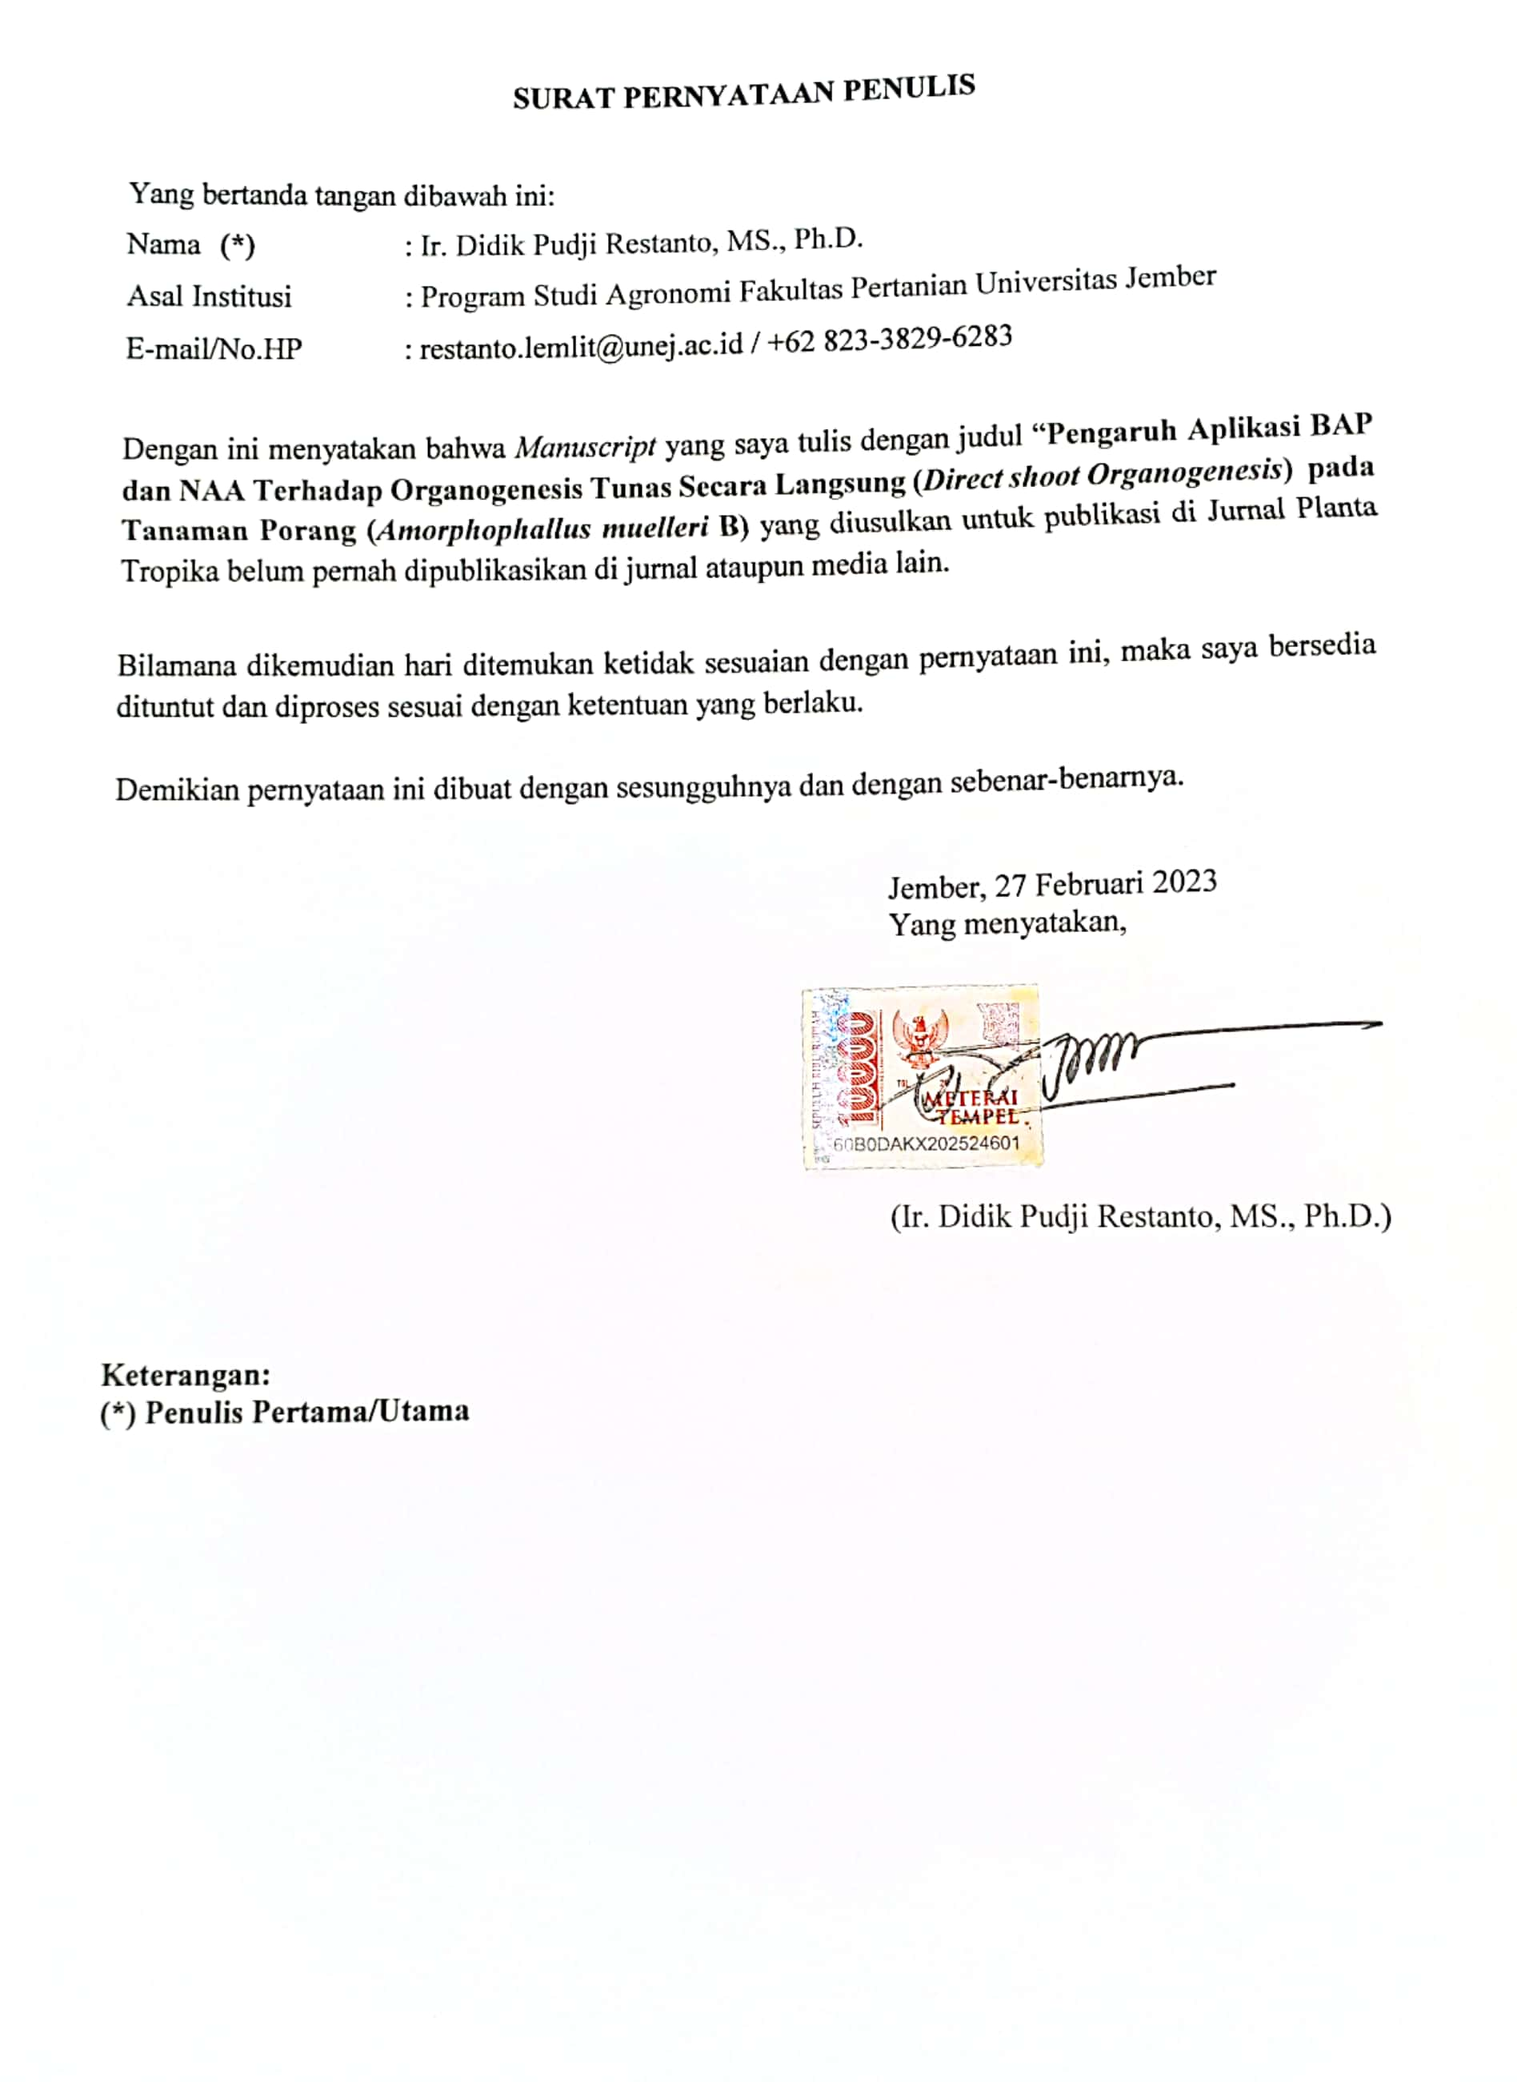

**Lampiran 2**

**SURAT REKOMENDASI**

***Guest Reviewer* 1**

|  |  |
| --- | --- |
| Nama **(*)** | : [Innaka Ageng Rineksane, S.P., M.P., Ph.D.](javascript:openRTWindow('https://journal.umy.ac.id/index.php/pt/about/editorialTeamBio/1220')), |
| Instansi | : Department of Agrotechnology, Faculty of Agriculture, Universitas Muhammadiyah Yogyakarta, Bantul, Indonesia |
| Alamat E-mail | : |
| Asal Almamater | : |

***Guest Reviewer* 2**

|  |  |
| --- | --- |
| Nama **(*)** | : [Dr. Rudi Hari Murti, S.P., M.P.](javascript:openRTWindow('https://journal.umy.ac.id/index.php/pt/about/editorialTeamBio/237339')), |
| Instansi | : Department of Agronomy, Faculty of Agriculture, Universitas Gadjah, Yogyakarta, Indonesia |
| Alamat E-mail | : |
| Asal Almamater | : |

**Keterangan:**

**(*) Dituliskan lengkap dengan gelar**

**JUDUL**

**Pengaruh Aplikasi BAP dan NAA Terhadap Organogenesis Tunas Secara Langsung (*Direct Shoot Organogenesis*) pada Tanaman Porang (*Amorphophallus muelleri* B)**

**The Effect of BAP and NAA Applications on Direct Shoot Organogenesis in Porang (Amorphophallus muelleri B) Plants**

**ABSTRACT**

Porang (*Amorphophallus muelleri* B.) is a tuber-producing plant that has the potential to be the main carbohydrate dicersivator and is rich in benefits. Porang propagation is constrained by meeting annual production targets because the main planting material is tubers with a dormancy of 6 months and a harvest period of 3 years. Generative propagation is less possible because the seeds are apomiscis triploid. The propagation by tissue culture is a solution, because it can use vegetative explants and can produce target fulfillment of seeds. The aim of this study was to analyze the application of the combination of BAP and NAA in in-vitro culture media for direct propagation of porang shoots. The research design used a completely randomized series of 2 factors combined with BAP and NAA. BAP hormone with 3 levels, namely 1,0 mg/L, 2,0 mg/L, and 3,0 mg/L, while the second factor is NAA hormone treatment with 2 levels, namely 2,0 mg/L and 4,0 mg/L and both factors were combined and repeated 6 times. The results of the study show that the application of BAP 2.0 mg/L with NAA 4.0 mg/L gave the highest number of shoots around 8 shoots. While the combination of BAP 1.0 mg/L with NAA 4.0 mg/L had produced 7 shoots with an average shoot length of 2.14 cm and root length of 3.6 cm. This treatment also produced the earliest shoots which proportionally that was affected shoot propagation. . The addition of the maximum treatment concentration BAP 3.0 mg/L with NAA 4.0 mg/L, decreased the growth rate in each parameter.

***KEYWORDS***

Porang (*Amorphophallus muelleri B.*), *BAP; NA; Propagation; Shoot, Direct* Organogenesis

**ABSTRAK**

Porang (*Amorphophallus muelleri B.*) adalah tanaman penghasil umbi yang berpotensi sebagai disersivikasi karbohidrat utama dan kaya manfaat. Perbanyakan porang terkendala pemenuhan target produksi pertahun karena bahan tanam utama umbi berdormansi 6 bulan/tahun dan masa panen 3 tahun. Perbanyakan generatif kurang memungkinkan akibat biji bersifat *triploid apomiskis.* Perbanyakan secara kultur jaringan menjadi solusi, karena dapat menggunakan eksplan vegetatif dan dapat menghasilkan target pemenuhan bibit. Penelitian bertujuan untuk menganalisis aplikasi kombinasi BAP dengan NAA pada media kultur secara *in-vitro* untuk propagasi tunas porang secara langsung. Rancangan penelitian ini menggunakan Rangkaian Acak Lengkap 2 faktor kombinasi BAP dan NAA. Hormon BAP dengan 3 taraf yaitu 1,0 mg/L, 2,0 mg/L, dan 3,0 mg/L, sedangkan faktor kedua yaitu perlakuan hormon NAA dengan 2 taraf yaitu 2,0 mg/L dan 4,0 mg/L dan kedua faktor dilakukan kombinasi dan diulang 6x pengulangan. Hasil penilitian dapat diketahui

bahwa plikasi BAP 2,0 mg/L dengan NAA 4,0 mg/L memberikan jumlah tunas terbanyak yaitu 8 tunas. Sedangkan kombinasi BAP 1,0 mg/L dengan NAA 4,0 mg/L yang menghasilkan 7 tunas dengan rerata panjang tunas 2,14 cm dan panjang akar 3,6 cm, perlakuan tersebut juga memunculkan tunas paling awal yang mempengaruhi propagasi tunas secara proporsional. Penambahan konsentrasi perlakuan maksimal yaitu BAP 3,0 mg/L dengan NAA 4,0 mg/L terjadi penurunan laju pertumbuhan disetiap parameter pengamatan.

**KATA KUNCI**

Porang (*Amorphophallus muelleri B.*), *BAP; NA; Propagation; Shoot, Direct* Organogenesis

**PENDAHULUAN**

Tanaman porang (*Amorphophallus muelleri B.*) merupakan tanaman yang termasuk pada golongan *Araceae* atau talas-talasan. Porang sebagai salah satu penyuplai karbohidrat dengan jenis polisakarida yang dinamankan glucomanan (Sari dan Suhartati, 2009). Kandungan glocomanan pada tanaman porang yaitu 55%. Kandungan glukomanan pada karbohidrat tanaman porang sangat kaya akan manfaat seperti sebagai industri pangan fungsional yaitu menurunkan lipid darah, menurunkan kadar glukosa dalam darah, solusi obesitas, bahan pencampur industri kosmetik, karet, rangka pesawat, dan bioetanol (Supriati, 2016).

Data Badan Pusat Statistik (2012) menunjukan kemampuan produksi porang di Indonesia hanya 600 ton /tahun sedangkan permintaan pasar ekspor mencapai 3000 ton/tahun. Kurangya pemenuhan tersebut diakibatkan karena adanya sifat dormansi pada umbi dan katak sebagai bibit utama dengan interval 6 bulan kering pada siklus penanaman selama 3 tahun untuk mencapai bobot maksimal (Supriati,2016). Sedangkan pembiakan melalui biji berpeluang kecil kaena biji bersifat *triploid apomiksis* (Jansen *et al*., 1996).

Penanaman melalui teknik kultur jaringan dapat menjadi solusi dalam penyediaan bibit porang secara masal. Sifat totipotensi yang dimiliki sel tanaman menjadi dasar aplikasi penanaman secara kultur jaringan yang dilakukan pada media kultur steril sehingga sel dapat tumbuh beregenerasi membentuk tanaman baru. Jaringan muda pada tanaman cenderung digunakan untuk eksplan penanaman dengan kultur jaringan karena memiliki jaringan meristematik yang mudah meregenerasi sel baru dan berpeluang menjadikan planlet atau indvidu baru yang lengkap (Irawati dkk., 2017). Eksplan daun muda memiliki jaringan meristematik yang sangat tepat apabila digunakan untuk kultur tanaman porang (Zhao *et al*., 2012).

Propagasi tunas secara langsung *(direct propagation)* bertujuan untuk melakukan kultur aseptik dari suatu organ meristematik menjadi individu baru berupa tanaman lengkap dalam jumlah banyak yang berlangsung pada media kultur pertumbuhan tanpa melalui proses subkultur untuk menumbuhkan kalus lalu proses organogenesis dalam media berbeda (Singh *et al*., 2011). Popagasi tunas secara langsung memberikan efesiensi media dan waktu karena dilakukan dalam satu kali proses penanaman sampai tunas tumbuh secara proporsional.

Peran hormon atau zat pengatur tumbuh (ZPT)sangat penting dan mempengaruhi pertumbuhan tanaman *in-vitro* atau teknik kultur jaringan. ZPT adalah suatu senyawa organik yang diperoleh dari sintesis bagian tanaman yang kemudian diangkut dan terekspresi pada bagian tertentu yang menyebabkan pengaruh fisiologis pada tanaman seperti cenderung menumbuhkan bagian-bagian tertentu dari tanaman (Karjadi dan Buchory, 2008). ZPT golongan auxin dan golongan sitokinin merupakan zpt yang banyak digunakan pada propagasi tunas porang. Sitokinin berperan untuk mengatur pembelahan sel dan merangsang untuk melakukan pertumbuhan tunas serta dapat mengaktifkan sel yang dorman dengan bantuan auksin. Auksin jika tersintesis oleh tanaman akan menghasilkan ekspresi dalam bentuk pemanjangan sel dan lebih cenderung untuk membentuk akar adventif (Santoso dan nursandi, 2004).

Penggunaan ZPT sitokinin jenis BAP (*Benzyl Amino Purin)* dengan konsentrasi 2 mg/L yang diaplikasikan pada kultur jaringan tanaman iles-iles terbukti memberikan respon tunas yang banyak tetapi dengan morfologi yang kerdil sehingga perlu adanya kombinasi dengan ZPT lain. Penggunaan ZPT Auxin jenis NAA (*Naphthalene Actic Acid*) memiliki respon yang cukup membantu yaitu dengan konsentrasi rendah menghasilkan tunas yang cukup proporsional namun jumlah tunas menurun dratis (Imelda *et al*., 2008). Pengunaan ZPT NAA dalam konsentrasi tinggi juga dapat memberikan hasil kalus embrionik memiliki greenspot yang berpotensi menumbuhkan tunas secara proporsional (Zhong et al., 2017), oleh karena itu perlu adanya penelitian mendalam tentang kombinasi yang tepat guna mendapatkan propagasi tunas secara optimal. Penelitian ini bertujuan untuk menganalisis respon interaksi kombinasi perlakuan ZPT BAP dan NAA terhadap propagasi tunas secara langsung serta mendapatkan konsentrasi ZPT terbaik untuk aplikasi propagasi tunas porang.

**BAHAN DAN METODE**

Penelitian dilakukan di Laboratorium Ekofisiologi dan Kultur Jaringan Tanaman Program Studi Agronomi Fakultas Pertanian Universitas Jember dimulai bulan Mei 2021 sampai dengan bulan Februari 2022. Peralatan yang digunakan penelitian antara lain g*lassware,* pipet ukur, gunting, pinset, *scaple, Laminar Air Flow* (LAF), timbangan analitik, magnetik stirer, dan *autoclaf*. Bahan-bahan untuk penelitian antara lain media kultur MS basal (*Murashige skoog*), hormon BAP dan NAA, gula, gel agar-agar, aquades steril, dan clorox 1%.

Rancangan penelitian menggunakan rancangan acak lengkap faktorial atau dengan 2 faktor. Faktor pertama yaitu hormon BAP yang terdiri dari konsentrasi 1,0 mg/L, 2,0 mg/L, dan 3,0 mg/L. Faktor kedua yaitu hormon NAA yang terdiri dari konsentrasi 2,0 mg/L dan 4,0 mg/L. Terdapat 6 perlakuan dari kombinasi BAP dan NAA yang setiap perlakuan dilakukan 6 kali pengulangan sehingga terdapat 36 satuan percobaan.

Pelaksanaan penelitian ini dimulai dengan membuat media. Media yang digunakan yaitu MS basal dengan penambahan hormon BAP dan NAA pada konsentrasi sesuai perlakuan. Media ditambahkan gula 30,0 g/L dan gel agar-agar 8,0 g/L. Media kultur jaringan dilakukan sterilisasi menggunakan *autoclaf* dengan suhu 121˚ C dan tekanan 17,5 psi selama 60 menit.

Penanaman dimulai dengan sterilisasi eksplan atau bahan yang akan ditanam. Bahan tanam yang digunakan yaitu eksplan daun porang lapang yang dilakukan sterilisasi. Daun lapang muda dilakukan sterilisasi dengan pencucian perlahan menggunakan detergant dan dibilas yang kemudian dilakukan sterilisasi di dalam lemari LAF dengan menggojog eksplan dengan alkohol konsentrasi 70 % selama 2 menit kemudian dibilas menggunakan aquadest steril sebanyak 2 kali hingga bersih. Eksplan kemudian di gojog menggunakan klorox 1,0 % selama 2 menit kemudian dibilas menggunakan aquadest steril sebanyak 3 kali selama 1 menit. Penanaman eksplan pada media dilakukan pada botol media dengan cara meletakan eksplan yaitu daun bagian tengah dengan posisi tidur. Hasil penanaman kemudian disimpan dalam ruang inkubasi dengan suhu 22˚ C dan dalam kondisi terang atau disinari dengan lampu.

Parameter pengamatan yang digunakan pada penelitian ini meliputi kedinian munculnya tunas yang akan di hitung umur eksplan tunas memunculkan tunas, jumlah tunas terbentuk dihitung menggunakan penggaris, panjang akar yang akan dihitung menggunakan penggaris di akhir pengamatan. Data yang didapatkan dari pengamatan dianalisis menggunakan sidik ragam (ANOVA), apabila hasil yang diperoleh menunjukkan hasil berbeda nyata maka akan dianalisa lanjut dengan uji duncan multiple range test (DMRT) pada taraf kepercayaan 95 %.

**HASIL DAN PEMBAHASAN**

**Kedinian Muncul Tunas**

Pengamatan kedinian muncul tunas pada setiap perlakuan kombinasi hormon BAP dan NAA yang diberikan menunjukkan hasil yang berbeda-beda. Semakin cepat eksplan memunculkan tunas maka semakin bagus eksplan dalam merespon kombinasi hormon yang diberikan. Hasil kedinian munculnya tunas dapat ditunjukkan pada Tabel 1 berikut.

Tabel 1. Hasil rata-rata kedinian munculnya tunas (MST)

|  |  |  |  |
| --- | --- | --- | --- |
| Perlakuan | Kedinian Muncul Tunas | | |
| B1 | B2 | B3 |
| N1 | 11,7b | 11,7b | 11,0ab |
| N2 | 09,7a | 11,0ab | 11,7b |

Berdasarkan hasil pengamatan munculnya tunas dimulai pada minggu ke-9 dan diamati sampai batas waktu minggu ke 13. Kombinasi BAP 1,0 mg/L dan NAA 4,0 mg/L merupakan perlakuan terbaik yang memunculkan tunas paling dini yaitu dengan waktu 9 MST. Sedangkan pada perlakuan kombinasi (BAP 1,0 mg/L dan NAA 2,0 mg/L), (BAP 2,0 mg/L dan NAA 2,0 mg/L), dan (BAP 3,0 mg/L dan NAA 4,0 mg/L) menunjukkan hasil terlama yaitu muncul tunas pada minggu ke 11,7. Kedinian muncul tunas sangat berpengaruh terhadap pertumbuhan eksplan tanaman yang efesien karena semakin awal tunas terbentuk maka periode pertumbuhan organ yang lain semakin cepat yang didukung karena reaksi karbon fotosintesis yang membantu pembentukan organ lain sehingga lebih dapat memanfaatkan hormon yang terkandung dalam media kultur jaringan. Hasil pertumbuhan kedinian tunas terlihat pada Gambar 1 berikut.

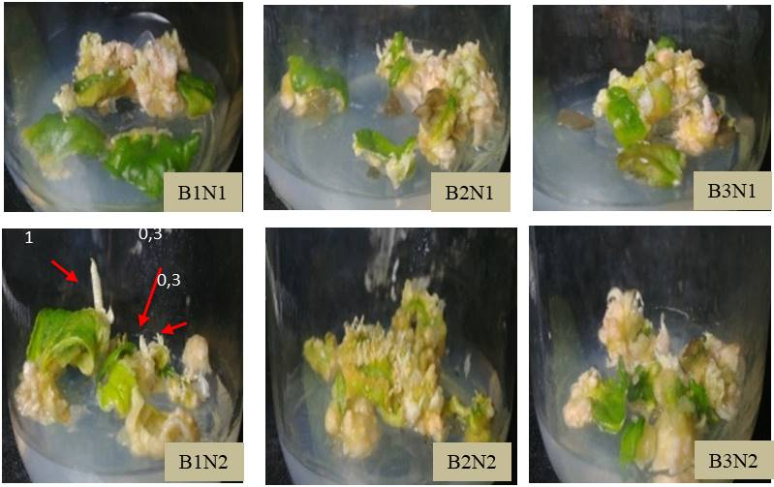

Gambar 1. Kedinian muncul tunas tanaman porang pada umur 9 MST

Berdasarkan Gambar 1. Kedinian tunas pada kombinasi perlakuan 1,0 mg/L BAP dan 4,0 mg/L NAA memiliki pertumbuhan yang sangat efisien dapat menumbuhkan tunas paling cepat dengan 3 tunas, sedangkan perlakuan kombinasi lain belum memunculkan respon tunas meskipun sudah merespon totipotensi pada eksplan yang ditanam. Hasil tersebut relevan dengan riset Zhong et al., (2017), bahwa kombinasi NAA konsentrasi tinggi yaitu 4mg/L dengan BAP yang tepat dapat membantu pertumbuhan eksplan menjadi tunas karena karakter dari hormon sitokinin pada BAP bereaksi untuk melakukan pembelahan meristematik mendorong pertumbuhan sel ke atas yaitu tunas, sehingga area greenspot pada kalus porang dapat bereaksi menjadi tunas secara langsung tanpa subkultur. Penambahan konsentrasi BAP terbukti memperlambat reaksi pembentukan tunas karena kejenuhan konsentrasi yang terdapat pada media pertumbuhan seperti pada penelitian Bella dkk., (2016) bahwa dengan penamambahan konsentrasi hormon BAP yang tinggi akan menjadikan pertumbuhan tunas semakin lama.

**Jumlah Tunas**

Berdasarkan data pengamatan jumlah tunas terbentuk di waktu 13 MST mendapatkan hasil terbanyak pada perlakuan kombinasi BAP 2,0 mg/L dengan NAA 4,0 mg/L dengan jumlah 8 tunas. Hal tersebut sependapat dengan penelitian Mardhiyetti dkk., (2015), yang memiliki hasil lebih efisien pemberian hormon kombinasi BAP dan NAA untuk menumbuhkan tunas. Tunas proporsional yang terbentuk diperoleh pada kombinasi perlakuan B1N2 (BAP 1,0 mg/L dan NAA 4,0 mg/L) yaitu dengan tunas terbentuk sebanyak 7 tunas dan memiliki akar yang panjang. Hasil tersebut dapat ditunjukkan pada Tabel 2. Berikut.

Tabel 2. Hasil rata-rata jumlah tunas tanaman porang

|  |  |  |  |
| --- | --- | --- | --- |
| Perlakuan | Jumlah Tunas | | |
| B1 | B2 | B3 |
| N1 | 4,7b | 2,0c | 3,7b |
| N2 | 6,7a | 7,7a | 1,0c |

Pemberian kombinasi hormon BAP dan NAA menunjukan hasil yang berbeda sangat nyata, namun terdapat perlakuan kombinasi yang memiliki hasil tidak berbeda nyata yaitu pada perlakuan B3N2 yang memiliki kombinasi konsentrasi paling tinggi namun memiliki hasil pertumbuhan jumlah tunas rata-rata paling rendah yaitu 1 tunas.

Hasil pernurunan pertumbuhan tersebut dapat terjadi karena kemampuan eksplan dalam menyerap unsur hara telah mencapai batas kemampuan, seperti yang disampaikan oleh Mardhiyetti dkk., (2015), bahwa terjadi peningkatan inisiasi kalus yang membentuk *shootled* saat dilakukan penambahan kombinasi BAP 2,0 mg/L dan NAA 0,08 mg/L pada tanaman turi tetapi penambahan konsentrasi ke tungkat selanjutnya akan mengakibatkan penurunan *shootled*. Penelitian pembanding tersebut menjelaskan adanya perbedaan pengaruh maksimal konsentrasi aplikasi BAP dan NAA untuk mendapatkan hasil terbaik.

**Panjang Tunas**

Parameter Panjang tunas menjadi variabel utama, dimana hasil pengukuran panjang tunas akan menjadi tolak ukur seberapa efektif peranan hormon yang diaplikasikan terhadap pencapaian tunas tanaman porang yang proporsional secara penanaman kultur jaringan. Pengukuran panjang tunas dilakukan menggunakan alat batu benang. Panjang tunas yang telah diukur akan disajikan pada Tabel 3. untuk mengetahui panjang tunas yang berbeda nyata dan dilakukan uji lanjut DMRT untuk mengetahui notasi beda nyata.

Tabel 3. Hasil rata-rata panjang tunas porang (cm)

|  |  |  |  |
| --- | --- | --- | --- |
| Perlakuan | Panjang Tunas | | |
| B1 | B2 | B3 |
| N1 | 1,8b | 0,9c | 1,3b |
| N2 | 2,1a | 1,4a | 1,0c |

Tabel 3. dapat diketahui perlakuan B1N2 dengan konsentrasi BAP 1,0 mg/L dan NAA 4,0 mg/L merupakan aplikasi kombinasi hormon yang menghasilkan tunas paling panjang yaitu dengan rataan tiap tunas dan ulangan menghasilkan Panjang tunas 2,14 cm yang diikuti notasi hasil uji lanjut paling tiggi (a). Tabel hasil analisis tersebut menunjukan bahwa perlakuan kombinasi terhadap parameter pengamatan panjang tunas juga memberikan hasil yang berbeda nyata dengan ditunjukan dengan notasi abjad yang berbeda pada hasil perlakuan. Perbedaan hasil panjang tunas dapat dilihat lebih jelas pada gambar 2. berikut.

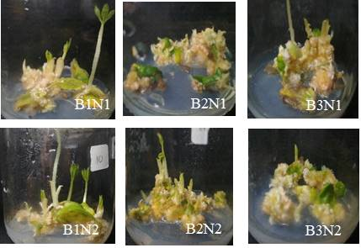

Gambar 2. Pertumbuhan Tunas 13 MST pada Tanaman Porang

Gambar 2. diatas dapat menjelaskan perbedaan respon panjang tunas pada setiap interaksi kombinasi hormon yang diaplikasikan. Konsentrasi terbaik dapat dilihat pada aplikasi B1N2 untuk parameter panjang tunas sedangkan penambahan konsentrasi BAP yang lebih tinggi mengakibatkan penurunan panjang tunas hal tersebut dapat dilihat pada perlakuanB2N2 pada gambar yang memiliki jumlah tunas paling banyak. Pengaruh tersebut dapat terjadi karena peningkatan jumlah tunas akan menurunkan kemampuan penyerapan hara oleh eksplan tanam karena adanya pembagian hasil ekspresi serapan hara pada jumlah tunas sehingga tunas lebih pendek yang dapat terlihat jelas pada Gambar .2. Pengaruh tersebut juga dijelaskan pada hasil penelitian dari Kasutjianingati dkk., (2011), yaitu dalam proses induksi jumlah tunas akan beriring berbanding terbalik dengan adanya proses pemanjangan tunas yang dikarenakan adanya keperluan keseimbangan suplai hormon antara kombinasi sitokinin dan auksin yang tepat untuk menumbuhkan tunas yang maksimal.

**Panjang Akar**

Panjang akar merupakan variabel pengamatan yang terakhir yang dilakuka pengukuran pada minggu ke 13 setelah penanaman eksplan melalui teknik kultur jaringan. Pengukuran panjang akar dilakukan untuk mengetahui kombinasi perlakuan yang dapat memunculkan sistem perakaran sehingga pertumbuhan tanaman dapat lebih baik dan siap untuk dilakukan aklimatisasi. sebagai pengganti bahan pembibitan. Hasil pengamatan variabel panjang akar akan menunjukan seberapa efektif penggunaan hormon BAP dan NAA serta interaksi keduanya yang akan terlihat pada tabel 4.

Tabel 4. Hasil rata-rata panjang akar porang (cm)

|  |  |  |  |
| --- | --- | --- | --- |
| Perlakuan | Panjang Akar | | |
| B1 | B2 | B3 |
| N1 | 2,6b | 0,6c | 2,3b |
| N2 | 3,6a | 2,7a | 0,0c |

Tabel 4. diatas menunjukan pengamatan akar yang memiliki hasil perlakuan BAP 1,0 mg/L dengan NAA 4,0 mg/L dapat memunculkan akar paling panjang yaitu 3,6 cm terlihat dengan adanya notasi (a) berbeda sangat nyata. Zat Pengatur Tumbuh NAAmemiliki karakteristik untuk menumbuhkan akar secara spesifik yang dimana pada setiap pemberian konsentrasi dan kombinasi akan berpengaruh berbeda terhadap hasil akar yang dimunculkan. Perlakuan kombinasi BAP dengan NAA pada konsentrasi tinggi yaitu perlakuan BAP 3,0 mg/L dan NAA 4,0 mg/L memberikan hasil tidak beda nyata yang tudak dapat menumbuhkan sistem perakaran.

Perlakuan dengan kombinasi hormon konsentrasi tinggi tidak pasti memberikan hasil yang baik dalam pertumbuhan tanaman karena terdapatnya keterbatasan kemampuan untuk menyerap hormon pada media tanaman. Nuryadin dkk., (2017) menjelaskan bahwa pemberian aplikasi NAA yang tepat dengan kombinasi hormon pada eksplan tanaman akan menghasilkan pertumbuhan akar yang dapat membantu suplai hara tanaman dan mempercepat propagasi tunas yang proporsional. Data Panjang akar juga dapat dilihat dari Gambar 3. yaitu penampang akar setiap perlakuanya.

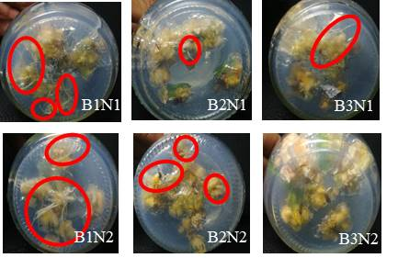

Gambar 3. Penampang Akar pada setiap perlakuan.

**Kombinasi Perlakuan Efektif**

Perlakuan kombinasi antara hormon BAP dan NAA terhadap penelitian propagasi tunas porang secara langsung guna mengetahui perlakuan yang paling efektif untuk mencapai tujuan penelitian. Hasil pengamatan terhadap setiap parameter penelitian dapat diketahui pada hasil yang disajikan di Gambar 4. grafik efektifitas aplikasi hormon.

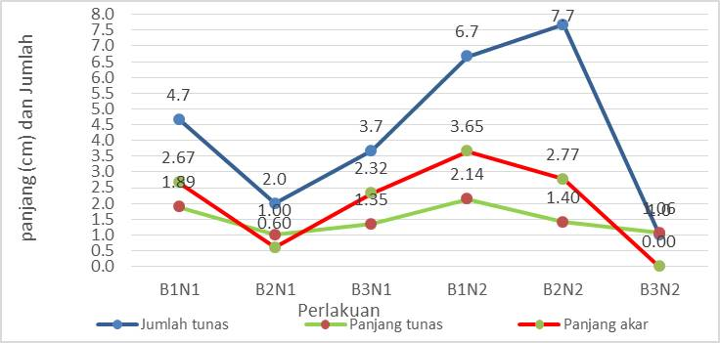

Gambar 4. Grafik Analisis Efektifitas hormon

Grafik diatas menjelaskan bahwa hampir semua perlakuan kombinasi antara BAP dan NAA memiliki hasil terhadap setiap parameter yang signifikan, terutama pada parameter jumlah tunas yang memiliki grafik yang meningkat sampai puncak rata-rata tunas yaitu sebanyak 8 tunas pada perlakuan B2N2 dan cenderung turun saat diaplikasikan perlakuan terakhir yaitu B3N2 yang menghasilkan jumlah tunas hanya 2 tunas. Hasil tersebut merupakan reaksi interaksi maksimal dan setiap interaksi memiliki titik jenuh yang dialami oleh eksplan yang ditanam dimana ekplan tersebut tidak mampu dalam mengekspresikan konsentrasi interaksi yang tinggi yang menyebabkan adanya tekanan osmosis pada sel untuk menghambat pertumbuhan dan mengeluarkan sisa reaksinya yang biasa nya menjadi browning pada eksplan tanaman (Nuryadin dkk., 2017).

Kombinasi BAP dan NAA pada memiliki respon yang baik untuk melakukan propagasi tunas secara langsung, hal tersebut dapat dilihat dari keseluruhan respon terhadap variabel pengamatan. Hasil gambar 4. Grafik perlakuan hormon tersebut dapat diketahui bahwa perlakuan terbaik dari masing-masing parameter pengamatan terdapat pada perlakuan B1N2 yaitu kombinasi antara perlakuan BAP 1,0 mg/L dan NAA 4,0 mg/L.

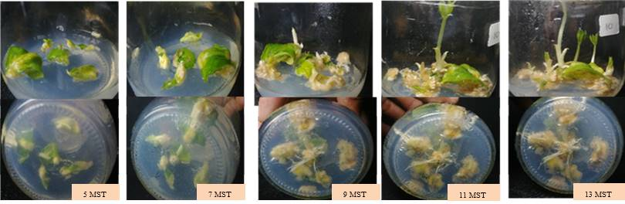

Gambar 5 Penampang Perlakuan Propagasi Tunas porang B1N2

Perlakuan kombinasi B1N2 memiliki data grafik yang paling signifikan pada setiap parameter pengamatan untuk melakukan propagasi tunas secara langsung, data tersebut ditunjang dari reaksi yang efesien terhadap ekspresi eksplan bahan tanam pada perlakuan yang diaplikasikan, hasil serupa dilakukan oleh nuryadin, dkk (2017) yang dilakukan pada eksplan kantong semar untuk menumbuhkan tunas walaupun konsentrasi hormon NAA yang digunakan lebih kecil 1 mg/L dari perlakuan yang diaplikasikan pada penelitian porang. Data tersebut ditunjang dengan data gambar pertumbuhan tunas yang diaplikasikan kombinasi hormon BAP 1,0 mg/L dan NAA 4,0 mg/L pada Gambar 5. Pertumbuhan tanaman porang perlakuan B1N2.

**KESIMPULAN**

Aplikasi BAP 2,0 mg/L dengan NAA 4,0 mg/L memberikan hasil jumlah tunas terbanyak 8 tunas. Kombinasi maksimal terdapat pada perlakuan BAP 1,0 mg/L dengan NAA 4,0 mg/L yang menghasilkan 7 tunas dengan rerata panjang tunas 2,14 cm serta memunculkan sistem perakaran terpanjang 3,6 cm, perlakuan tersebut juga memunculkan tunas paling awal yang mempengaruhi propagasi tunas secara proporsional. Penambahan konsentrasi perlakuan maksimal yaitu BAP 3,0 mg/L dengan NAA 4,0 mg/L terjadi penurunan laju pertumbuhan disetiap parameter pengamatan, karena adanya kejenuhan penyerapan hormon oleh tanaman.

**UCAPAN TERIMA KASIH**

Terima kasih kepada Laboratorium Ekofisiologi dan Kultur Jaringan Tanaman Program Studi Agronomi Fakultas Pertanian Universitas Jember yang telah memfasilitasi penelitian ini.

**DAFTAR PUSTAKA**

[BPS] Badan Pusat Statistik. 2012. Madiun Dalam Angka. Dinas Kehutanan dan Perkebunan Kabupaten Madiun, Jawa Timur

Bella. D. R. S., E. Suminar., A. Nuraini., dan A. Ismail . 2016. Pengujian efektivitas berbagai jenis dan konsentrasi sitokinin terhadap multiplikasi tunas mikro pisang (Musa paradisiaca L.) secara in vitro. *Kultivasi.* 15 (2):74-80.

Imelda. M., A. Wulansari., and Y. S. Poerba. 2008. Shoot regeneration from leaf petioles of iles-iles (A*morphophallus muelleri blume* ). *BIODIVERSITAS*. 9 (3):173–176.

Irawati., Wijaksono., K. U. Nugraheni., Y. Isnaini., S. Mursidawati, E. Handini., R. V. Garvita., A. Leksonowati., E. M. D. Rahayu., and R. K. Wati. 2017. Kultur In Vitro *Amorphophallus titanum (Becc.) Becc. ex Arcang* di Kebun raya Bogor. *Buletin Kebun RAya*. 20 (1): 33–42.

Jansen, P.C.M., C. V. D. Wick. and W. L. A. Hetterscheid. 1996. *Amorphophallus blume ex decaisne*. *E-Porsea Detail*. 3  (366) : 1–6.

Karjadi, A. K, dan A. Buchory. 2008. Pengaruh auksin dan sitokinin terhadap pertumbuhan dan perkembangan jaringan meristem kentang kultivar granola. *J. Hort*. 18(4):380–384.

Kasutjianingati, Poerwanto R, Widodo, Khumaida N dan Efendi D. 2011. Pengaruh media induksi terhadap multiplikasi tunas dan pertumbuhan planlet pisang raja bulu (AAB) dan pisang tanduk (AAB) pada berbagai media multiplikasi. *J Agron Indonesia* 39(3):180-187

Mardhiyetti., Z. Syarif., N. Jamarun, dan I. Suliansyah. 2015. Pengaruh BAP (Benzil Adenin Purin) Dan NAA (Naphthalen Acetic Acid) Terhadap Eksplan Tanaman Turi (Sesbania Grandiflora) dalam Media Multiplikasi In Vitro, *pasutra,* 5 (1) : 35-38

Nuryadin. E., Sugiyono., dan E. Proklamasiningsih. 2017. Pengaruh Zat Pengatu Tumbuh Terhadap Multiplikasi Tunas Dan Bahan Penyangga Pada Pembentukan Plantlet Kantong Semar Adrianii (Nepenthes Adrianii) Dengan Kultur In Vitro, *Bioeksperimen,* 3 (2) : 2460-1365

Santoso U dan Nursandi F. 2004. Kultur Jaringan Tanaman. UMM Press : Malang.

Sari, R. dan Suhartati. 2009. Tumbuhan porang: prospek budidaya sebagai salah satu sistem agroforestry. *Info Teknis EBONI*, 12(2),97–110.

Singh, B., A. Goswami, and R. Naresh. 2011. Role of tissue culture for enhancing productivity of role of tissue culture for enhancing productivity of horticultural crops through plant production techniques. *Annals of Horticulture*. 4 (1)(August 2016):20–27.

Supriati, Y. 2016. Keanekaragaman iles-iles (*Amorphophallus spp*.) dan potensinya untuk industri pangan fungsional, kosmetik, dan bioetanol. *Jurnal Penelitian Dan Pengembangan Pertanian*, 35(2),69.

Zhao, L., J. Wu, Y. Diao, and Z. Hu. 2012. Embryogenesis and plant regeneration from unpollinated ovaries of *Amorphophallus konjac*. 11(70):13472–13476.

Zhong, L., E. Liu, C. Yang, S. Jin, Y. Diao, dan Z. Hu. 2017. High embryogenic ability and regeneration from floral axis of *Amorphophallus konjac (araceae)*. *Open Life Sciences*. 12(1):34–41.